**سوالات فرد نیمسال دوم 95-94 طراحی الگوریتم – دانا امینی راد 970015594 – سوالات تستی**

**1- در الگوریتم** Insertion Sort، اگر ${\overline{t}}_{k}$ متوسط تعداد مقایسه های لارم برای درج عنصر k ام در یک آرایه n عنصری باشد، ${\overline{t}}_{k}$ برابر کدام گزینه است؟

جواب : گزینه 3

|  |  |  |  |
| --- | --- | --- | --- |
| 1. *n* | 1. *k* |  |  |

*3- از بین سه مورد داده شده کدام موارد صحیح ست؟  
 مورد 1: $n !∈O(n^{n})$*

جواب : گزینه 3

*مورد 2:*

*مورد 3:*

|  |  |  |  |
| --- | --- | --- | --- |
| 1. ***مورد 1 و مورد 2*** | 1. ***مورد 1*** | 1. ***مورد 1 و مورد 3*** | 1. ***موارد 1 و 2 و 3*** |

*5- تابع زیر بر روی درخت دودویی* T **چه کاری انجام می دهد؟**

جواب : گزینه 3

Int test(node* tree){  
 if(tree==null)  
 return ();  
 else  
 return 1+max(test(tree →left),test(tree→right));  
}

|  |  |
| --- | --- |
| 1. محاسبه تعداد گره های داخلی درخت | 1. محاسبه تعداد برگ های درخت |
| 1. محاسبه عمق درخت | 1. محاسبه تعداد گره های دوفرزندی درخت   جواب : گزینه 4 |

**7- جواب کلی رابطه بازگشتی زیر کدام است؟ ( c1و c2 دو عدد حقیقی هستند.)**

$$T\left(n\right)=2T\left(n-1\right)+3T\left(n-2\right)$$

|  |  |
| --- | --- |
| $T\left(n\right)=C_{1}{\left(1\right)}^{n}+C_{2}{\left(3\right)}^{n}$ | $T\left(n\right)=C_{1}{\left(2\right)}^{n}+C_{2}{\left(3\right)}^{n}$ |
| $T\left(n\right)=C_{1}{\left(-2\right)}^{n}+C_{2}{\left(-3\right)}^{n}$ | $T\left(n\right)=C_{1}{\left(-1\right)}^{n}+C_{2}{\left(3\right)}^{n}$ |

**9- با توجه به الگوریتم مرتب سازی سریع، نتیجه اجرای تابع** partition **بر روی آرایه زیر کدام است؟**

جواب : گزینه 1

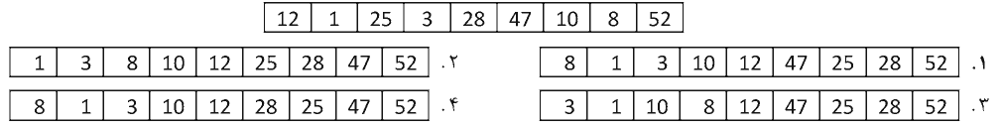

**11- برای یافتن ماکسیمم و مینیمم عناصر یک آرایه با استفاده از روش تقسیم و حل، پس از تقسیم به دو زیر مساله مساوی و یافتن کوچکترین و بزرگترین عناصر در هر زیر لیست، عناصر بدست آمده از زیرلیست ها برای یافتن بزرگترین و کوچکترین عناصر با هم مقایسه می نماییم. تعداد مقایسه های انجام شده در این الگوریتم کدام گزینه است؟**

جواب : گزینه 3

|  |  |  |  |
| --- | --- | --- | --- |
| $2n-1$ | $n-1$ | $\frac{3n}{2}-2$ | $2n$ |

**13- کدام گزینه در مورد الگوریتم های پریم و کروکسال صحیح است؟**

جواب : گزینه 4

|  |
| --- |
| 1. الگوریتم پریم همواره از الگوریتم کروکسال سریع تر است. |
| 1. الگوریتم کروکسال با انتخاب نزدیکترین گره در هر مرحله، درخت پوشای کمینه را پیدا میکند. |
| 1. الگوریتم کروکسال در بدترین حالت دارای پیچیدگی زمانی $θ\left(n\log{n}\right)$ است. ( n = تعداد رئوس) |
| 1. الگوریتم کروکسال در گراف متراکم سریع تر از الگوریتم پریم است. |

**15- در مساله کوله پشتی، اگر آیتم ها به صورت جدول زیر باشند و ظرفیت کوله پشتی 13 باشد، بیشترین ارزش به دست آمده به روش حریصانه کدام است؟**

جواب : گزینه 4

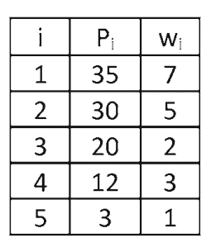

|  |  |  |  |
| --- | --- | --- | --- |
|  |  |  |  |

**17- در ضرب زنجیره ای ماتریس $A_{10×20}×B_{20×50}×C_{50×1}×D_{1×100}$ *ترتیب پرانتز گذاری بهینه برای حداقل اعمال ضرب کدام است؟***

جواب : گزینه 1

|  |  |
| --- | --- |
| $\left(\left(A×\left(B×C\right)×D\right)\right)$ | $\left(\left(\left(A×B\right)×C\right)×D\right)$ |
| $\left(A\left(\left(B×C\right)×D\right)\right)$ | $\left(\left(A×B\right)×\left(C×D\right)\right)$ |

***19- یافتن بزرگترین زیر رشته مشترک دو رشته* X *و* Y *که هر کدام دارای طول*** n هستند، دارای چه مرتبه زمانی است؟

جواب : گزینه 2

|  |  |  |  |
| --- | --- | --- | --- |
| $θ\left(n\right)$ | $θ\left(n^{2}\right)$ | $θ\left(n2^{n}\right)$ | $θ\left(n^{2}2^{n}\right)$ |

21- تعداد کل گره های درخت فضایی حالت در روش عقبگرد برای حل مسئله حاصل جمع زیر مجموعه ها بازای n عدد صحیح کدام است؟

جواب : گزینه 4

|  |  |  |  |
| --- | --- | --- | --- |
| $2^{n}$ | $2^{n}-1$ | $2^{n+1}$ | $2^{n+1}-1$ |

23- از بین موارد زیر کدام مورد یا موارد صحیح است؟  
 مورد 1 : در روش شاخه و حد جستجوی درخت فضای حالت به صورت عمقی انجام می شود.   
 مورد 2 : روش شاخه و حد برای مسائل بهینه سازی مورد استفاده قرار می گیرد.

جواب : گزینه 2

|  |  |  |  |
| --- | --- | --- | --- |
| 1. ***فقط مورد 1*** | 1. ***فقط مورد 2*** | 1. ***مورد 1 و مورد 2*** | 1. ***هیچکدام*** |

25- کدام یک از موارد زیر به طور قطع صحیح است؟

جواب : گزینه 1

|  |  |  |  |
| --- | --- | --- | --- |
| $P⊆NP$ | $P=NP$ | $P≠NP$ | $NP⊆P$ |

**سوالات فرد نیمسال دوم 95-94 طراحی الگوریتم – دانا امینی راد 970015594 – سوالات تشریحی**

1- درخت بازگشت را برای رابطه بازگشتی $T\left(n\right)=T\left(\frac{n}{3}\right)+T\left(\frac{2n}{3}\right)+n$ رسم کنید و مرتبه زمانی این رابطه را به دست آورید.

3- هفت کار با مهلت ها و بهره ها مطابق با جدول زیر داده شده است. مطابق با الگوریتم حریصانه زمانبندی بهینه را برای این مجموعه کارها به دست آورید.

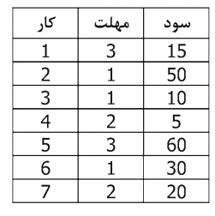

5- از الگوریتم عقبگرد برای مسئله رنگ آمیزی m برای یافتن همه رنگ آمیزی های ممکن گراف زیر با استفاده از سه رنگ قرمز، سبز و آبی استفاده کنید. عملیات را مرحله به مرحله نشان دهید.

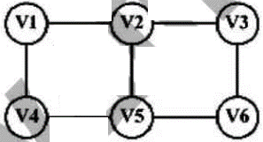

**سوالات زوج تابستان 97 طراحی الگوریتم – دانا امینی راد 970015594 – سوالات تستی**

**2- مرتبه زمانی قطعه کد زیر چیست؟**

جواب : گزینه 3

x=0;   
i=1;  
while (i⟸n){  
i*=2;  
x++;  
}

|  |  |  |  |
| --- | --- | --- | --- |
| $θ\left(n\right)$ | $θ\left(n\log{n}\right)$ | $θ\left(\log{n}\right)$ | $θ\left(n^{2}\right)$ |

جواب : گزینه 4

**4- اگر $f\left(n\right)∈O\left(g\left(n\right)\right)$**  **و $h\left(n\right)∈Ω\left(g\left(n\right)\right)$**  **آنگاه:**

جواب : گزینه 1

|  |  |
| --- | --- |
|  |  |
|  | 1. لزوما هیچکدام برقرار نیست. |

***6- اگر $g\left(n\right)∈Ω\left(f\left(n\right)\right)$ باشد، آنگاه:***

جواب : گزینه 4

|  |  |  |  |
| --- | --- | --- | --- |
|  |  |  | 1. *تمام موارد* |

***8- کدام گزینه تابع زمان الگوریتم استراسن را نشان می دهد؟***

جواب : گزینه 3

|  |  |
| --- | --- |
| $T\left(n\right)=8T\left(\frac{n}{2}\right)+O\left(n^{2}\right)$ | $T\left(n\right)=8T\left(\frac{n}{2}\right)+O\left(n\right)$ |
| $T\left(n\right)=7T\left(\frac{n}{2}\right)+O\left(n\right)$ | $T\left(n\right)=7T\left(\frac{n}{2}\right)+O\left(n^{2}\right)$ |

***10- وزن درخت پوشای کمینه گراف چند است؟***

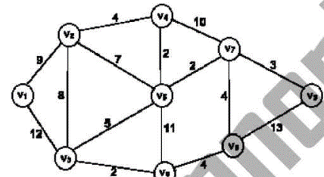

|  |  |  |  |
| --- | --- | --- | --- |
|  |  |  |  |

12- کدام گزینه در خصوص الگوریتم دایجسترا صحیح نیست؟

جواب : گزینه 3

|  |  |
| --- | --- |
| 1. انتخاب کالا با بیشترین ارزش | 1. انتخاب کالا با کمترین وزن |
| 1. انتخاب کالا با بیشترین ارزش در هر واحد | 1. انتخاب کالا با بیشترین وزن |

14 – فعالیت به همراه مهلت انجام آنها در زیر آورده شده است. حداکثر سود حاصل از زمان بندی بهینه برای انجام این فعالیت ها چند است؟

جواب : گزینه 1

|  |  |  |  |  |  |  |  |
| --- | --- | --- | --- | --- | --- | --- | --- |
| **35** | **30** | **20** | **25** | **15** | **10** | **40** | **Pi (ارزش)** |
| **1** | **1** | **1** | **3** | **3** | **2** | **3** | **Di (مهلت)** |

|  |  |  |  |
| --- | --- | --- | --- |
|  |  |  |  |

16- کمترین تعداد ضرب برای ضرب ماتریس های زیر چند است؟

جواب : گزینه 2

$A_{5^{*}2}B_{2^{*}3}C_{3^{*}4}D_{4^{*}8}$

|  |  |  |  |
| --- | --- | --- | --- |
| $246$ | $168$ | $224$ | $156$ |

18- کمترین میانگین زمان جستجو برای درخت جستجوی دودویی با کلید ها و احتمالات جستجوی زیر چند است؟

جواب : گزینه 3

$K_{1}<K_{2}<K_{3}$

$$P_{1}=0.7 P_{2}=0.2 P_{3}=0.1$$

|  |  |  |  |
| --- | --- | --- | --- |
| $2.6$ | $2.1$ | $1.4$ | $1.1$ |

20- در مسئله n – وزیر به چه دلیل بازگشت به عقب کارایی بهتری از روش کورکورانه تولید تمام حالت ها و بررسی شروط دارد؟

جواب : گزینه 3

|  |
| --- |
| 1. به دلیل نگهداری پاسخ ها در حافظه موقت |
| 1. استفاده از روش تولید تصادفی حالت ها |
| 1. تشخیص و حذف زودهنگام برخی حالت ها و عدم گسترش تمام حالت های زیر مجموعه |
| 1. پیمایش سطحی درخت فضای حالت |

24- کدام گزینه اثبات شده است که مسئله رام نشدنی است؟

جواب : گزینه 3

|  |  |
| --- | --- |
| 1. فروشنده دوره گرد | 1. کوله پشتی |
| 1. یافتن تمامی دورهای همیلتونی | 1. n-وزیر |

**سوالات زوج تابستان 97 طراحی الگوریتم – دانا امینی راد 970015594 – سوالات تشریحی**

**2- کوتاه ترین مسیر از راس $V_{0}$ به سایر راس ها را با استفاده از الگوریتم دایجسترا در گراف زیر بیابید.**

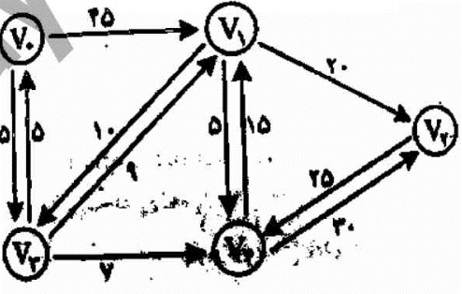

**4- مسئله مجموع زیر مجموعه زیر را با استفاده از روش بازگشت به عقب بیابید؟**

$\left\{2,3,4,5,8\right\} m=13$